Отчёт по лабораторной работе №1

Шифр простой замены

Рябцева Маргарита

Содержание

# 1 Цель работы

Изучение алгоритмов шифрования Цезаря и Атбаш

# 2 Теоретические сведения

## 2.1 Шифр Цезаря

Шифр Цезаря, также известный, как шифр сдвига, код Цезаря или сдвиг Цезаря — один из самых простых и наиболее широко известных методов шифрования.

Шифр Цезаря — это вид шифра подстановки, в котором каждый символ в открытом тексте заменяется символом находящимся на некотором постоянном числе позиций левее или правее него в алфавите. Например, в шифре со сдвигом 3 А была бы заменена на Г, Б станет Д, и так далее.

Шифр назван в честь римского императора Гая Юлия Цезаря, использовавшего его для секретной переписки со своими генералами.

Шаг шифрования, выполняемый шифром Цезаря, часто включается как часть более сложных схем, таких как шифр Виженера, и все ещё имеет современное приложение в системе ROT13. Как и все моноалфавитные шифры, шифр Цезаря легко взламывается и не имеет практически никакого применения на практике.

Если сопоставить каждому символу алфавита его порядковый номер (нумеруя с 0), то шифрование и дешифрование можно выразить формулами модульной арифметики:

y = (x + k) mod n  
x = (y - k + n) mod n

где *x — символ открытого текста,* y — символ шифрованного текста *n — мощность алфавита* k — ключ.

С точки зрения математики шифр Цезаря является частным случаем аффинного шифра.

## 2.2 Шифр Атбаш

Атбаш — простой шифр подстановки, изначально придуманный для иврита. Правило шифрования состоит в замене i-й буквы алфавита буквой с номером n − i + 1, где n — число букв в алфавите.

# 3 Выполнение работы

## 3.1 Реализация шифра Цезаря на языке Python

Блок шифрования

# функция шифрования по алгоритму цезаря  
def cesar(text, step):  
 alph = 'ABCDEFGHIJKLMNOPQRSTUVWXYZABCDEFGHIJKLMNOPQRSTUVWXYZ'  
 res = ''  
 for i in text:  
 index = alph.find(i)  
 n_index = index + step  
 if i in alph:  
 res += alph[n_index]  
 else:  
 res += i  
 return res

Блок дешифровки

def dec_cesar(text, step):  
 alph = 'ABCDEFGHIJKLMNOPQRSTUVWXYZABCDEFGHIJKLMNOPQRSTUVWXYZ'  
 res = ''  
 for i in text:  
 index = alph.find(i)  
 n_index = index - step  
 if i in alph:  
 res += alph[n_index]  
 else:  
 res += i  
 return res

## 3.2 Реализация шифра Атбаш на языке Python

Блок шифрования

def atbash(text):  
 alph = 'ABCDEFGHIJKLMNOPQRSTUVWXYZ'  
 alph_r = [x for x in alph]  
 alph_r.reverse()  
 res =''  
 for i in text:  
 for j,l in enumerate(alph):  
 if i == l:  
 res += alph_r[j]  
 return res

Блок дешифровки

def dec_atbash(text):  
 alph = 'ABCDEFGHIJKLMNOPQRSTUVWXYZ'  
 alph_r = [x for x in alph]  
 alph_r.reverse()  
 res = ''  
 for i in text:  
 for j,l in enumerate(alph_r):  
 if i == l:  
 res += alph[j]  
 return res

## 3.3 Контрольный пример

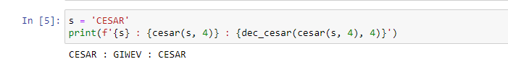

Figure 1: шифр Цезаря

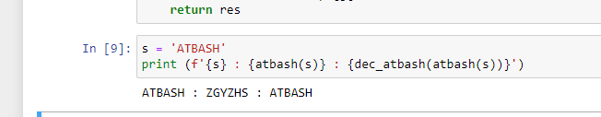

Figure 2: шифр Атбаш

# 4 Выводы

Изучили алгоритмы шифрования Цезаря и Атбаш.

# Список литературы

1. [Шифр Цезаря](https://habr.com/ru/post/534058/)
2. [Шифр Атбаш](https://habr.com/ru/post/444176/)